RIWAYAT HIDUP

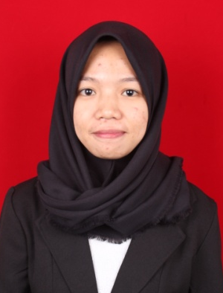
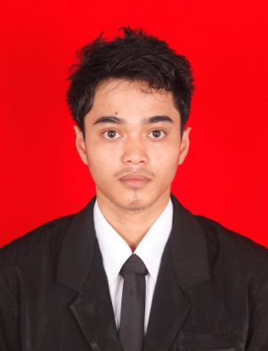
Sri Suhartini, lahir di Pangaleroang pada 17 Maret 1994. Anak kedua dari tujuh bersaudara ini lahir dari buah cinta pasangan Baharuddin dan Sunaeni. Penulis mulai menginjakkan kaki di Sekolah Dasar pada tahun 1999 di SD Inpres Papalang- Mamuju dan tamat pada tahun 2005. Pada tahun yang sama melanjutkan pendidikan lebih lanjut yakni Sekolah Menengah Pertama di SMP Negeri 3 Kalukku – Mamuju dan tamat pada tahun 2008. Kemudian pada tahun yang sama melanjutkan pendidikan kejenjang Sekolah Menengah Kejuruan di SMK Negeri 1 Papalang – Mamuju dan tamat pada tahun 2011. Selanjutnya pada bulan September di tahun 2012, penulis resmi menginjakkan kaki untuk pertama kalinya disebuah Perguruan Tinggi, dengan penuh rasa bangga telah berstatus sebagai mahasiswa pada Jurusan Kurikulum dan Teknologi Pendidikan, yang kini menjadi Program Studi Teknologi Pendidikan di Fakultas Ilmu Pendidikan dengan almamater kebanggaan Universitas Negeri Makassar. Selama kuliah penulis aktif di Organisasi Internal sebagai pengurus HIMATEP periode 2013-2014.

